2013新人教版九年级物理《第二十章 电与磁》基础知识复习讲义

第一节 磁现象 磁场
磁现象：
- 磁性：物体能够吸引钢铁、钴、镍一类物质的性质叫磁性。
- 磁体：具有磁性的物体，叫做磁体。磁体具有吸铁性和指向性。
- 磁体的指向性：可以在水平面内自由转动的条形磁体或磁针，静止后总是一个磁极指南（叫南极，用S表示），另一个磁极指北（叫北极，用N表示）。
- 磁极：磁体上磁性最强的部分叫磁极。磁体两端的磁性最强，中间的磁性最弱。
无论磁体被摔碎成几块，每一块都有两个磁极。
- 磁极间的相互作用：异名磁极互相吸引，同名磁极互相排斥。
- 磁化：磁性材料在磁体或电流的作用下会获得磁性，这种现象叫做磁化。
高温和剧烈震动可以使这些物体的磁性消失。
钢和软铁的磁化：软铁被磁化后，磁性容易消失，称为软磁材料。钢被磁化后，磁性能长期保持，称为硬磁性材料。所以制造永磁体使用钢，制造电磁铁的铁芯使用软铁。
- 物体是否具有磁性的判断方法：
① 根据磁体的吸铁性判断。
② 根据磁体的指向性判断。
③ 根据磁体相互作用规律判断。
④ 根据磁极的磁性最强判断。

磁场：
- 磁场：磁体周围的空间存在着磁场。
磁场看不见、摸不着，我们可以根据它所产生的作用来认识它，这里使用的就是转换法。
- 磁场的基本性质：磁场对放入其中的磁体产生磁力的作用。磁体间的相互作用就是通过磁场而发生的。
- 磁场的方向：把小磁针静止时北极所指的方向定位那点磁场的方向。
- 磁感线：在磁场中画一些有方向的曲线，任何一点的曲线方向都跟放在该店的磁针北极所指的方向一致。这样的曲线叫做磁感线。磁感线上某点的切线方向，就是该点的磁场方向。
- 对磁感线的认识：
- 在磁体外部，磁感线都是从磁体的N极出发，回到S极。在磁体内部正好相反。
- 磁感线布满磁体周围整个空间，磁感线的疏密表示磁性强弱。
- 磁感线是假想的闭合曲线，磁感线不是真实存在的（磁场是真实存在的），磁感线不交叉、不重合，磁感线要画成虚线。
- 用磁感线描述磁场、用光线描述光的传播的方法是模型法。
- 磁感线立体分布在磁体周围。
- 磁极受力：在磁场中的某点，北极所受磁力的方向跟该点的磁场方向一致，南极所受磁力的方向跟该点的磁场方向相反。
- 典型的磁感线： 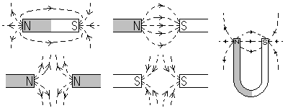
- 磁场的分类：地磁场、电流的磁场（第三节）
- 地磁场：地球本身是一个巨大的磁体，在地球周围的空间存在着磁场，叫做地磁场。
- 地磁场的磁感线从地磁北极出发到地磁南极。
- 小磁针能够指南北是因为受到了地磁场的作用。
- 我国宋代的沈括首先发现：地理的两极和地磁的两极并不重合，地磁北极在地理南极附近，地磁南极在地理北极附近。

第二节 电生磁
- 最早发现电流磁效应的科学家是丹麦物理学家奥斯特。
- 奥斯特实验：如下图所示，将一根导线平行地拉在静止的小磁针的上方（乙图），观察导线通电时（甲图）小磁针是否偏转，改变电流方向（丙图），再观察一次。
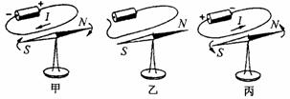
对比甲图、乙图，可以说明通电导线的周围有磁场；
对比甲图、丙图，可以说明磁场的方向跟电流的方向有关。
- 通电螺线管的磁场：通电螺线管外部的磁场方向与条形磁体的磁场相似。磁极可用安培定则来判断。
- 安培定则：用右手握螺线管，让四指指向螺线管中电流的方向，则大拇指所指的那端就是螺线管的N极。
螺线管的极性只与电流方向有关，与线圈绕法无关。
- 安培定则的应用：判断通电螺线管的磁极、根据磁极判断电流方向、根据磁极和电流方向判断线圈绕法。
- 典型图：
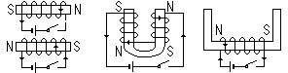

第三节 电磁铁 电磁继电器 扬声器

- 电磁铁：插有铁芯的通电螺线管，在有电流通过时有磁性，没有电流时失去磁性，这种磁体就是电磁铁。
- 电磁铁的工作原理：电流的磁效应、磁化
- 影响电磁铁（通电螺线管）磁性强弱的因素：线圈匝数、电流大小、（是否插入铁芯）。
电磁铁的电流越大，它的磁性越强；外形相同的螺线管，电流大小相同时，线圈匝数越多，它的磁性越强。
- 电磁铁的应用：电磁起重机、电磁继电器、空气开关、磁悬浮列车、电话等。
磁悬浮列车利用了“同名磁极互相排斥”的原理。
- 电磁铁与永久磁体相比，所具有的优点有：
① 可以改变电流的大小以改变磁性的强弱；
② 可以改变电流方向以改变磁极；
③ 可以通过控制电流的有无来控制磁性的有无。

- 继电器：继电器是利用低电压、弱电流电路的通断，来间接地控制高电压、强电流电路的装置。
- 电磁继电器：电磁继电器是利用电磁铁来控制工作电路的一种开关。
- 电磁继电器的结构：电磁继电器由电磁铁、衔铁、簧片、触点组成，其工作电路由低压控制电路和高压工作电路组成。有了电磁继电器，人们就可以安全方便地操纵大型机械了。
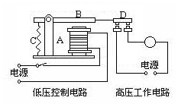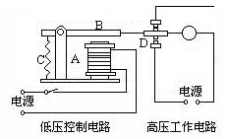
- 扬声器和话筒的能量转换：前者是将电能转化成声能的装置，后者是将声能转化成电能的装置。
- 扬声器的工作原理：线圈通过如图9.5-4所示电流时，受到磁体吸引而向左运动；当线圈通过的电流的方向相反时，受到磁体排斥而向右运动。交流电方向周期性改变，线圈带动纸盆不断振动，产生声音。
- 水位自动报警器的工作原理：如下图，当水位未达到金属块A时，电磁铁断路，不具有磁性。绿灯与电源接通，红灯断开。此时绿灯亮，红灯不亮。当水位达到金属块A时，电磁铁通路，具有磁性。红灯与电源接通，绿灯断开。此时红灯亮，绿灯不亮。w W w .x K b 1.c o M
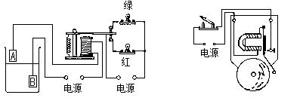
- 电铃的工作原理：如右上图。通电时，电磁铁有电流通过，具有磁性，吸引小锤下方的弹性片，使小锤打击电铃发出声音；同时电路断开，电磁铁失去磁性，小锤被弹回，电路闭合。这样不断重复，电铃便发出连续击打声了。

第四节 电动机
- 探究“磁场对通电导线的作用”：
如图所示，把一根直导体AB放在蹄形磁体的磁场里，并与电源、开关、滑线变阻器组成一闭合电路。
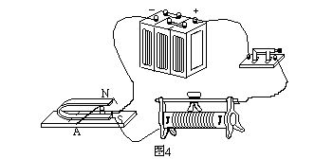
【实验步骤】
① 合上开关，接通电路，导体AB中产生由A向B流动的电流，这时导体AB向左运动起来。
② 将电源上的正、负极接线对换，合上开关，导体AB中产生由B向A流动的电流，这时导体AB向右运动起来。
③ 将蹄形磁体的磁极上下翻转，导体AB的运动方向也发生变化。
【实验结论】
① 通电导体在磁场里受到力的作用。
② 通电导体在磁场里受力的方向，跟电流方向和磁感线方向有关。
- 磁场对电流的作用：实验表明，通电导体在磁场中要受到磁场对电流的力而运动。
- 力的方向跟电流方向和磁感线（磁场）方向有关。电流方向或磁感线方向变得相反时，力的方向变得相反；电流方向和磁感线方向都变得相反时，力的方向不变。
- 电动机：电动机是将电能转化为机械能的装置。
- 工作原理：通电线圈在磁场中受力转动。
- 能量转换：电能转化为机械能。O |m
- 分类：交流电动机、直流电动机（直流电动机有换向器）
- 换向器的作用：在线圈刚越过平衡位置时自动改变电流方向，使线圈持续运动下去。
- 组成：电动机主要由转子和定子组成。
- 在直流电动机，当线圈位于平衡位置时，线圈内没有电流，线圈不受力的作用。
- 直流电动机的线圈内都是交流电。
- 电动机的优点：构造简单、控制方便、体积小、效率高、功率可以改变、污染小等。
- 欧姆定律适用于未转动的电动机的线圈。
电动机转动时，只有$P_{\text{机械}}=P_{总}−P_{热}=\text{UI}−I^{2}R$和$W_{\text{机械}}=W_{总}−Q=\text{UIt}−I^{2}\text{Rt}$成立。

第五节 磁生电
- 电磁感应的探究实验：
如图，在两段磁体的磁场中放置一根导线，导线的两端跟电流表连接。
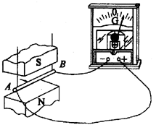
【实验步骤、现象】
① 当导体AB顺着磁感线上下运动或静止不动时，电流表指针不偏转，说明电路中没有电流。
② 当导线AB水平向左运动时，电流表指针向右偏转，表明电路中产生了电流，电流方向是从B到A。
③ 当导线AB水平向右运动时，电流表指针向左偏转，表明电路中产生了电流，电流方向是从A到B。
④ 当导线AB水平向左运动时，但先将磁铁的磁极位置对调，电流方向是从A到B。
【实验结论】
① 产生感应电流的条件：闭合电路的一部分导体在磁场中做切割磁感线运动。
② 导体中感应电流的方向，跟导体的运动方向和磁感线方向有关。
【注意事项】
① 该电路没有电源。
② 本实验中的能量转化：机械能转化为电能。
- 1831年，英国物理学家法拉第发现了电磁感应现象。
- 电磁感应：闭合电路的一部分导体在磁场中做切割磁感线运动时，导体中就产生电流，这种现象叫做电磁感应，产生的电流叫做感应电流。
- 导体中感应电流的方向，跟导体的运动方向和磁感线方向有关。
- 发电机：发电机是将机械能转化为电能的装置。
- 原理：电磁感应现象
- 能量转化：机械能转化为电能。
- 发电机由转子和定子组成。
- 直流发电机中有换向器。
- 在直流发电机中，当线圈位于平衡位置时，线圈内没有电流。
- 交变电流：在交变电流中，电流在每秒内周期性变化的次数叫做频率，单位是Hz。我国电网的交流电，频率是50Hz，周期是0.02s，电流在每秒内产生的周期性变化的次数是50次。
无论是直流发电机还是交流发电机，线圈内都是交流电。
- 录音的原理是电流的磁效应（电能转化为声能）和磁化，放音的原理是电磁感应现象（声能转化为电能）。

